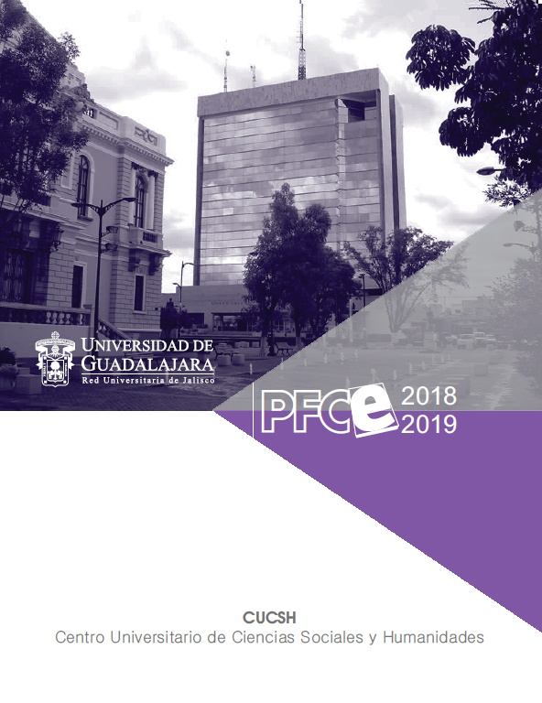
Análisis de la autoevaluación académica

1. Análisis de cobertura con equidad
Este análisis es del ámbito institucional

2. Resumen del análisis de la autoevaluación académica
Aunque los programas educativos (PE) de pregrado y posgrado de la dependencia de educación superior (DES) tienen una estructura curricular flexible e integral, la mayoría de estos se encuentran en proceso de actualización, lo que implica repensar sus pertinencias sociales, la inclusión de opiniones de egresados y empleadores, y el diagnóstico de necesidades sociales para replantear la vigencia de los planes de estudio y, por ende, de los PE.
Aunque una de las fortalezas de la DES es que los PE de pregrado y posgrado han alcanzado un estatus de calidad reconocido por organismos externos, cierto es que en esas evaluaciones se tienen observaciones que se convierten en oportunidades de mejorar el nivel alcanzado y buscar la consolidación. La flexibilización y la formación integral del estudiante en ambientes de enseñanza reales son el reto que cotidianamente vivimos y asumimos como compromiso.
En este sentido, uno de los retos es que la modificación curricular de cada uno de los PE incluya la flexibilidad curricular, la formación integral del estudiante, el fomento de una cultura de emprendimiento e innovación, así como la internacionalización; que fortalezcan en el estudiante de las ciencias sociales y humanidades la capacidad autogestiva de intervenir y aplicar sus habilidades en la sociedad en la que vive; que le proporcione elementos para asumir un rol activo en la sociedad; que trabaje, se relacione y se desarrolle como profesional y humanista sin distinción de género.
Otro de los retos es incluir en la currícula cursos en línea, para lo cual es necesario actualizar las plataformas digitales de enseñanza-aprendizaje, así como la implementación de uso y certificación de competencias profesionales, disciplinarias intra e interpersonales, a través de la educación continua.

3. Análisis de enseñanzas pertinentes y en contextos reales
La misión de la DES es formar profesionales de alto nivel con compromiso ético, responsabilidad social y valores para la vida, así como proporcionar habilidades pertinentes en contextos reales con empatía para la interpretación e intervención social, fortalezas que respaldan la calidad en la enseñanza y formación del profesional de las ciencias sociales y las humanidades, incluso cuando aún quedan por establecer lineamientos para la investigación básica, aplicada y transdisciplinar; para consolidarla con un enfoque en la comprensión e intervención de problemas sociales.
Consciente de que la cultura de la innovación y el emprendimiento son necesarias para formar, educar y hacer competentes a los egresados para que desarrollen sus habilidades y conocimientos en contextos reales, la DES asume como reto a corto plazo formar, educar y hacer competentes a sus egresados. Una de las estrategias para lograr dicho reto es fomentar de manera sistemática la participación de nuestros profesores en la asistencia a cursos de actualización.

4. Análisis del uso de las tecnologías de la información y comunicación
En lo que se refiere al uso de las tecnologías de la información y comunicación (TIC), en la DES se ha creado un ambiente de colaboración local con impacto global mediante la comunicación y el intercambio de información efectiva, impulsando la transformación de la educación superior a través de cursos en línea, atendiendo la educación a distancia. Aunque la DES cuenta con una amplia oferta de cursos en línea y modalidades mixtas, es necesario continuar fortaleciendo e innovando en modalidades educativas que incluyan a las tecnologías como herramientas para facilitar la enseñanza y crear espacios de colaboración donde se genere y debata el conocimiento. En este sentido, uno de los retos es el de desarrollar las bases para comenzar a crear cursos masivos abiertos y en línea llamados MOCC (Massive Open Online Course), para ampliar y proyectar nuestra oferta académica al mundo.
De igual manera, se han implementado estrategias para fortalecer la infraestructura de redes WiFi y se fomenta el uso de tecnologías, dando énfasis a las tecnologías digitales. Estamos conscientes de que el uso de la tecnología se ha convertido en una herramienta necesaria para mejorar los procesos de enseñanza-aprendizaje en los entornos virtuales, como una extensión y fortaleza en los entornos presenciales, y como una habilidad para la vida dentro de la formación integral del estudiante. Es necesario continuar robusteciendo y renovando la infraestructura tecnológica de última generación y actualizar software para los alumnos de la DES; del mismo modo, equipar la infraestructura de acceso inalámbrico a internet y continuar automatizando la totalidad de las aulas de los nuevos edificios. De esta manera seremos capaces de responder a las necesidades académicas de la comunidad universitaria, innovando en el desarrollo integral del estudiante.

5. Análisis de la internacionalización
En el ámbito de la internacionalización, se ha generado un gran avance a través de la creación de redes temáticas internacionales que dotan de una intensa actividad académica en el contexto internacional; así como la creación de centros de investigación, cátedras internacionales y la firma de convenios de prácticas profesionales con instituciones internacionales. Sin embargo, reconocemos la necesidad de implementar la impartición de cursos en inglés en los PE, con el propósito de que los estudiantes adquieran competencias globales; para ello, es necesario consolidar la infraestructura y competitividad académica en este rubro. Asimismo, otro de los retos de la DES es establecer convenios con otras IES nacionales e internacionales para la creación de programas educativos interinstitucionales de doble titulación, así como promover la firma de convenios con otras IES internacionales que impulsen la movilidad académica.

6. Análisis de la vinculación académica
Una de las fortalezas de la DES, en lo que se refiera a la vinculación, es el número de convenios de prácticas profesionales y la inclusión del servicio social como parte de la currícula; así como los servicios que brinda a la sociedad, como las asesorías jurídicas gratuitas a través de los bufetes jurídicos de servicio social, y las campañas de salud a través de la unidad de protección civil.
Aunque se han fortalecido los convenios de prácticas profesionales, sobre todo con el sector público y social, es necesario establecer convenios que fortalezcan los lazos con los sectores productivo y empresarial, así como su difusión, e implementar una estrategia que permita dar seguimiento a dichas actividades para retroalimentar a los PE.
Para fortalecer la producción de la investigación en áreas estratégicas del conocimiento, un área de oportunidad es la de generar proyectos transdisciplinarios de aplicación a la solución de problemas sociales.

7. Análisis de la capacidad y competitividad académica
La capacidad y la competitividad académica se manifiestan en el nivel académico de los PTC. De 658, 394 cuentan con perfil Prodep, y el 85.4% tienen algún posgrado. En cuanto a los resultados que obtienen los PE al participar en evaluaciones por parte de organismos externos, podemos decir que 20 posgrados son reconocidos en el PNPC del Conacyt, y el 86.66% de los pregrados están acreditados o evaluados por organismos externos; el reto es lograr que el 100% de los PE de pregrado sean de calidad, así como impulsar mayores niveles de reconocimiento nacional o internacional en sus PE de pregrado y posgrado. En ese sentido, es necesario promover la movilidad de profesores para impartir cursos en otras IES nacionales e internacionales. Otro de los retos a enfrentar es el de incrementar el número de PE de pregrado y posgrado de competencia internacional.
En las recientes evaluaciones de los cuerpos académicos (CA) adscritos al centro universitario, se puede apreciar un avance en términos de su evolución. Gran parte de nuestros CA han conservado su nivel o incluso avanzado de categoría. Esto puede explicarse, en parte, porque ha existido una redefinición de los objetivos de los CA y de las propias LGAC, que ha generado una dinamización de la producción de conocimiento al interior de los propios grupos de investigación; así como una mayor búsqueda de generación de redes de trabajo nacionales e internacionales, difusión de la investigación, y producción de conocimiento con la consigna de la calidad, tomando en cuenta los parámetros establecidos por las instituciones regentes en el ámbito educativo. Sin embargo, para consolidar esta área, es necesario incrementar el apoyo a los CAEC y CAEF para que pasen al estatus de consolidado.
Por otra parte, es importante señalar que se está proyectando la creación de nuevos posgrados interinstitucionales para la internacionalización con el propósito de consolidar la competitividad académica, para lo cual es necesario aumentar el número de posgrados institucionales.

8. Análisis de la formación integral del estudiante
Una de las acciones encaminadas a fortalecer la formación integral del estudiante ha sido el incremento de convenios, donde los estudiantes pueden realizar prácticas profesionales; no obstante, es necesario promover entre los diferentes sectores el perfil del egresado de la DES para facilitar su inserción al mundo laboral.
En este mismo rubro, se organizan y llevan a cabo acciones para difundir una cultura de cuidado de la salud por medio de campañas de planificación familiar, detección de cáncer cérvico-uterino, prevención del dengue, cursos de primeros auxilios y del cuidado del medio ambiente, así como la realización de actividades relacionadas con el arte, promoción de la cultura y la práctica del deporte.
Actualmente, cada departamento cuenta con un programa de tutorías individuales y grupales; se realizan además direcciones de tesis y asesorías en prácticas profesionales, para articular estos procesos se proyecta crear una unidad de tutorías del CUCSH que los coordine.
En la formación integral del estudiante se consideran los valores democráticos, la justicia, la solidaridad y la ética profesional; además, contamos con actividades extracurriculares de alto nivel como la cátedra Unesco “Igualdad y no discriminación”, que tienen el propósito de coadyuvar a su formación integral.
Para garantizar la permanencia de los estudiantes de nuevo ingreso, es necesario fortalecer la implementación de programas de apoyo para su regularización, así como cursos remediales y de verano para que los estudiantes que ya cursan alguna de las licenciaturas regularicen su estatus académico.

9. Análisis de evaluación de la gestión
Este análisis es del ámbito institucional

10. Análisis de la capacidad de física instalada
Este análisis es del ámbito institucional

11. Análisis de los problemas estructurales
Este análisis es del ámbito institucional

12. Análisis de la igualdad de género
Entre las fortalezas de la DES se puede contar el incremento de acciones que coadyuvan a fomentar la igualdad de género; como la organización de conferencias, talleres, coloquios, seminarios, etcétera. Además, la DES cuenta con el Centro de Estudios de Género, una revista especializada en el tema, y el desarrollo de 20 investigaciones que abordan la perspectiva de género desde diferentes ángulos.
No obstante, estamos conscientes de que estas acciones aún son insuficientes; para fortalecer esta área, es necesario emprender acciones que fomenten en los alumnos y académicos la cultura de la inclusión y que impacten de manera directa tanto en los PE como en la producción académica y su difusión.

Otras fortalezas y problemas
La DES se caracteriza por la calidad de la producción científica de sus departamentos especializados y por la publicación de las revistas especializadas en diferentes disciplinas, las cuales están registradas ante el Instituto Nacional de Derechos de Autor, lo que ha permitido que sean reconocidas entre pares de otras comunidades. Algunas de las revistas, además, han obtenido el registro en el índice de revistas científicas de Conacyt, de la biblioteca electrónica Scientific Electronic Library Online o Biblioteca Electrónica en Línea (Scielo), con la base de datos Elton B. Stephens Company (Ebsco).
Por otra parte, en la mayoría de los PE de pregrado se diversificó la oferta de modalidades de titulación con la finalidad de fortalecer la eficiencia terminal, de tal forma que los alumnos tienen como mínimo más de 3 opciones de titulación por cada PE. Cabe señalar que otra estrategia menos frecuente para los egresados que han tenido un rezago importante en la eficiencia terminal son los seminarios de titulación. Este último aspecto sigue siendo una tarea pendiente que se espera ver favorecida con la plataforma de trayectorias escolares. Otro reto para la DES es implementar estudios de seguimiento de trayectorias académicas de los estudiantes que permitan determinar su permanencia, egreso y titulación de manera oportuna.

